**Hardware System Design**

**LAB09**

**이다운 2016-13919**

**1. 연결**

windows10 education OS에서 MobaXterm을 이용하여 zedboard와 연결하였다. MobaXterm을 새 세션을 아래와 같이 Serial -> Speed을 115200으로 설정한 뒤 보드와 포트 연결 후 실행시킨다. 그리고 ID/PASSWORD 를 입력하면 보드 연결이 완료된다.

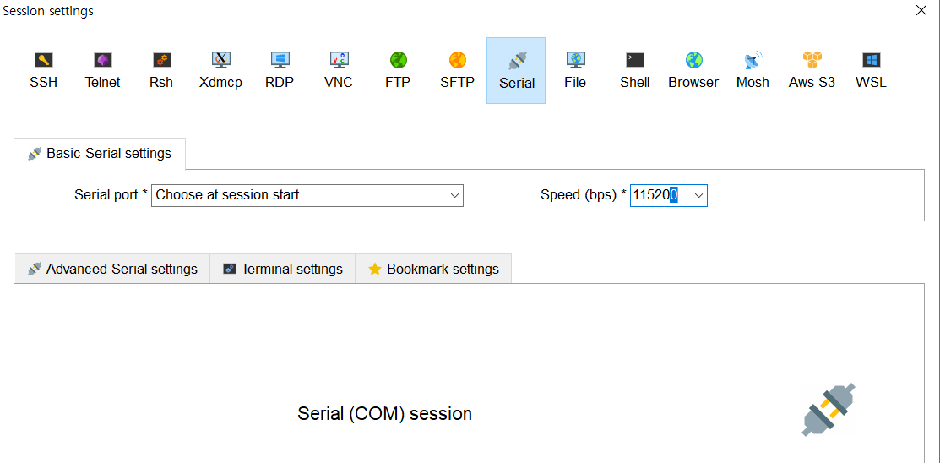

**2. 결과**

main.c 코드를 보면 address bram~ bram +3 까지 0~3이 입력되고 bram+4 ~ bram+7은 0.0f가 입력된다. 그리고 출력하는데 0.0f를 int형으로 출력하면 0이므로 처음 4개는 0~3이 출력되고 나머지는 0이 출력된다. 그리고 *(fpga_ip) == 0x5555가 입력되는데 이것은 signal로 이 signal이 입력되고 while문으로 delay까지 기다려준 뒤 보면 bram+4 ~ bram+7의 값이 바뀐 것을 확인할 수 있다. 값을 보면 bram~ bram +3까지의 값의 각 2배가 된 것을 확인할 수 있는데 이를 미루어 보아 이 IP의 기능은 bram [0] ~ [3]에 저장된 값에 2배를 곱하거나 1-left shift를 해준 뒤 bram[4]~[7]에 저장하는 것이다.

